

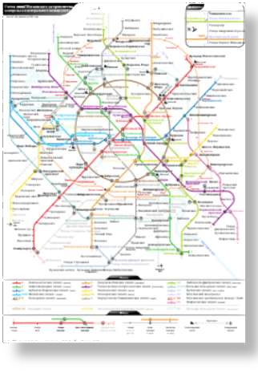
ИНФОРМАЦИОННЫЙ ПРОЕКТ
«ИСТОРИЯ МОСКВЫ В СТАНЦИЯХ
МЕТРОПОЛИТЕНА»

Авторы проекта: учащихся 7 «Г» класса ГБОУ «ГАММА» № 1404
ПАНФИЛОВА ЗЛАТА, ХАЗОВА КСЕНИЯ
Руководитель: Поладян Л.С.

ЦЕЛЬ ПРОЕКТА и ОБЪЕКТ ИССЛЕДОВАНИЯ
🠶Изучив историю создания и развития метро в Москве, создать банк виртуальных экскурсий по станциям Московского метрополитена
🠶Станции московского метрополитена

ГИПОТЕЗА ПРОЕКТА

🠶Если пассажиры Московского
метрополитена будут информированы об истории создания его, то они не будут
рассматривать метро только как удобный транспортный объект , но и как историко- архитектурный и культурный объект
столицы и всей России.

Методы исследования

🠶Поиск и систематизация информации из печатных источников и сети интернет
🠶Совершить экскурсию по метро.
🠶Сделать интересные фотографии по теме проекта.

АКТУАЛЬНОСТЬ
🠶Сегодня все знают, что такое «МЕТРО». Более 10 млн. человек ежедневно пользуются этой транспортной
системой. Но при этом мало кто задумывается
- когда возникла впервые идея строительства в Москве нового вида общественного транспорта
- когда впервые эта идея получила свое воплощение
- почему московское метро - культурно-историческое наследие нашей Родины
- московское метро - история жизни Москвы и москвичей

Из истории возникновения метро в Москве
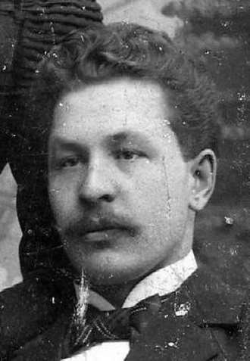
🠶 Идет 1875 год... Инженер Василий Титов выдвинул идею проложить подземную железнодорожную линию от Курского вокзала до Марьиной рощи (через Лубянскую и Трубную площади). ... Это было ПЕРВОЕ предложение о создании метро в Москве. Отказ от
строительства - "экономическая нецелесообразность«.
🠶 С 1897 года стали серьезно обсуждаться планы строительства метро в
Москве, т.к. город не справлялся с потоками транспорта.
🠶 Эскиз первого проекта московского метрополитена был готов в
1901г.,но Государственная Дума 30 января 1908 г. высказалась против.
🠶 Транспортный коллапс в Москве сложился в начале 1930-х гг.
🠶 Комиссия Бюро МК и Моссовета 4 мая 1931г. постановила :
«Поручить Моссовету и МК образовать комиссию для рассмотрения всех существующих проектов различных средств сообщения и разработать проект метрополитена. Срок: 3 месяца».
ВАСИЛИЙ ТИТОВ

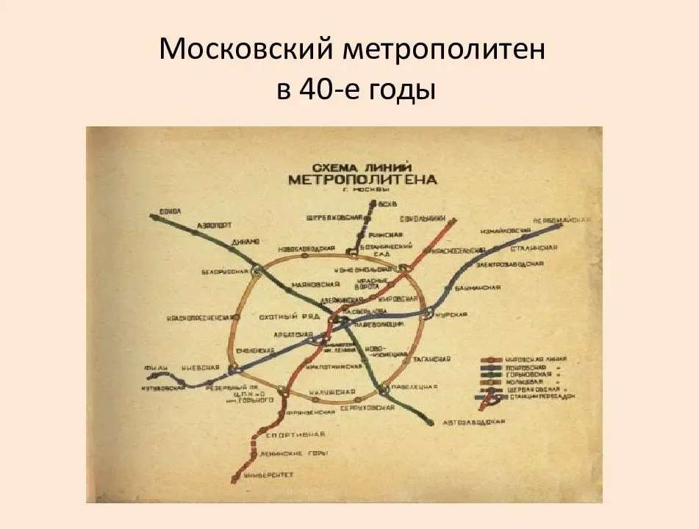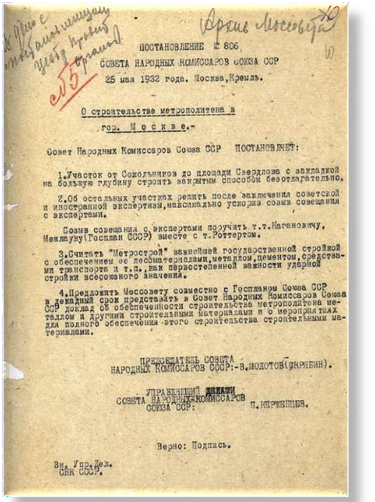

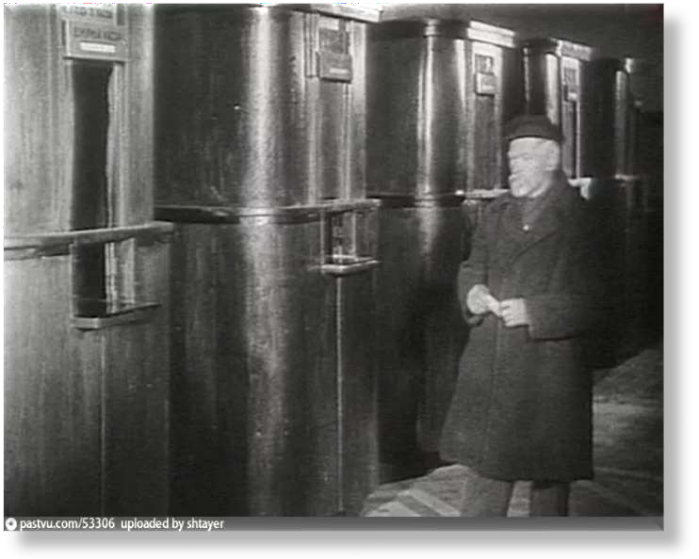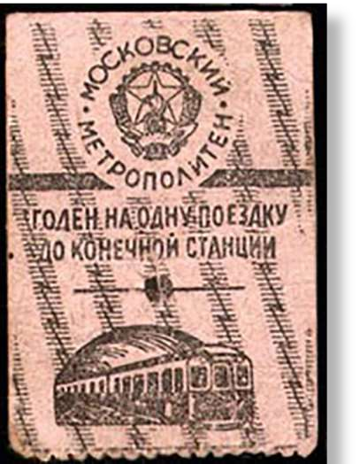
Пётр Николаевич Латышев - первый
пассажир московского метро

15 мая 1935 года в кассе открывшейся станции
«Сокольники» билет № 1 серии «А». Пусковой комплекс включал в себя 11,2 км трассы, 13 станций и 12 составов. Первая очередь шла от станции
«Сокольники» до станции
«Парк культуры», с ответвлением на
«Смоленскую».

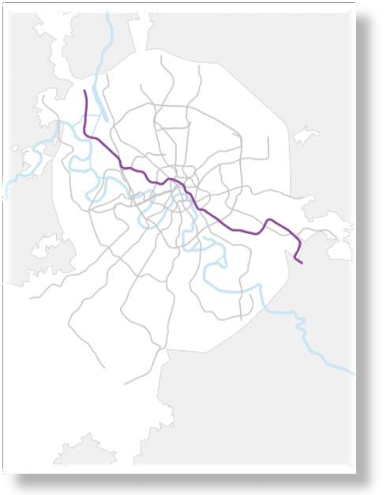Таганско-Краснопресненская линия

Протяжённость Таганско-
Краснопресненской ветки: 42,3 км Количество станций седьмой ветки метро: 23 шт.
Цвет линии на схеме Московского метрополитена:

Фиолетовый
Среднесуточный пассажиропоток: 1500 тыс. чел.

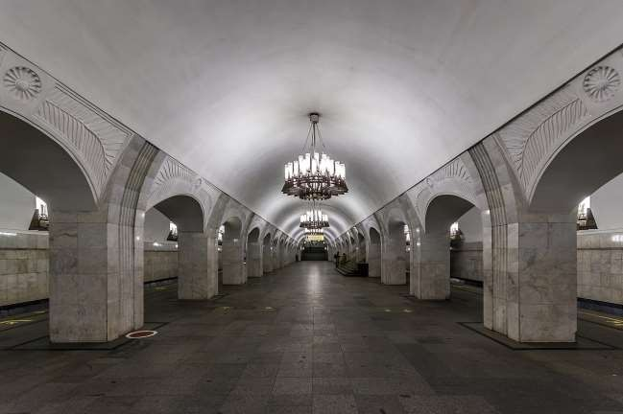
Открыта 17 декабря 1975 года
одновременно со станцией
«Кузнецкий Мост» в составе участка, соединившего Ждановский и Краснопресненский радиусы в единую линию.
Станция имеет два выхода: на Пушкинскую площадь в совмещённый с «Тверской»
вестибюль, расположенный в цоколе здания газеты «Известия», а также в подземный переход под Страстным
ПУШКИНСКАЯ
бульваром.
Станция «Пушкинская» - одна из пунктов Таганско- Краснопресненской линии метро

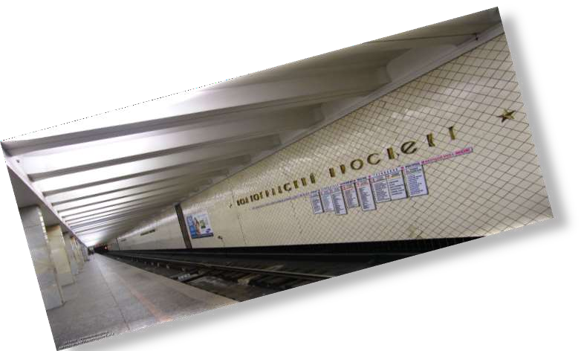
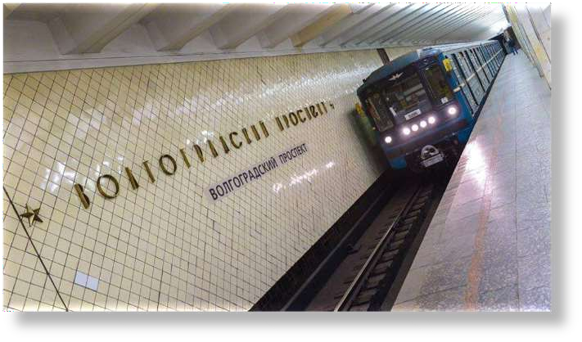🠶Станция была открыта в к.
1966г.
🠶Первоначально планировалось ее назвать
«Шарикоподшипниковская»
, но в связи с активным
строительством г. Москвы и развитием инфраструктуры района был проложен проспект под называнием
«Волгоградский», и новой станции метрополитена
было решено дать название
«Волгоградский проспект».

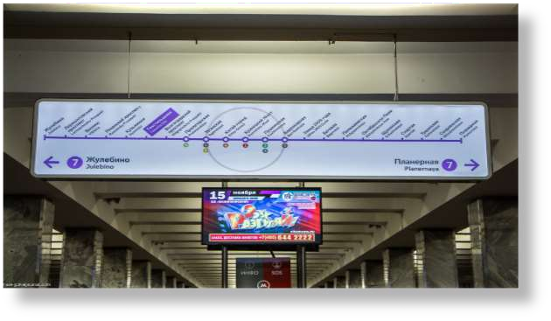Станция «Текстильщики» была открыта в 1966г., т.к. в 50-60-е гг. ХХ вв. этот район массово застраивался.
🠶
🠶
🠶
«Текстильщики» — одна из самых загруженных станций Московского
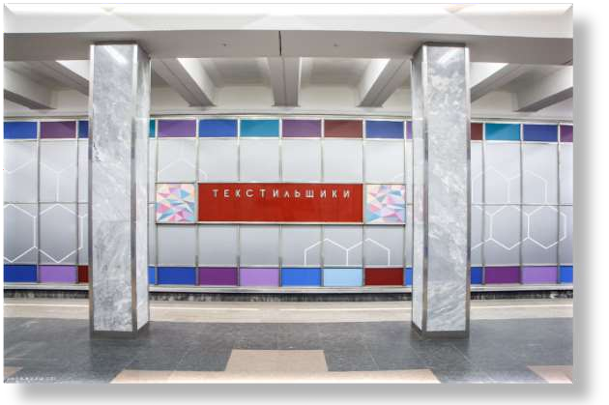
метрополитена с суточным пассажирооборотом более 120 тысяч человек. Это связано с тем, что станцией пользуются жители близлежащих к Москве городов
История местности, где была заложена станция
«Текстильщики» уходит глубоко в прошлое:
Люди здесь жили всегда, несмотря на болотистую местность
-
-
-
Эти места помнят и времена Ивана Грозного, и
тяжелое Смутное время, правление Петра
Великого.
В советское время рядом со станцией работал
гордость г. Москвы и страны завод «Москвич»

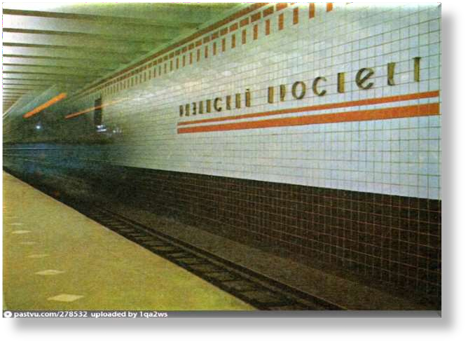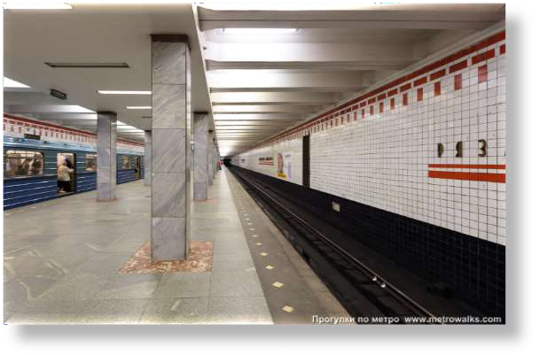🠶 Станция «Рязанский проспект» была
открыта в 1966г., когда шло активное
строительство и реконструкция г. Москвы.
🠶 Свое название она получила от одноименного
проспекта, который является одной из
основных магистралей в округе.
🠶 Название станции и проспекта имеет исторические корни: именно по этой дороге из Москвы ездили в г. Рязань и обратно.
🠶 Но первоначально было предложено дать название «Рязанское шоссе», т.к. так назывался в 50-6-е гг. ХХ в. современный
«Рязанский проспект».
🠶 В начале 90-хгг. ХХ в появилось еще одно предложение - станция «Вешняки», но позже от этой идеи отказались.
🠶 Москвичам и гостям столицы рекомендуем
посетить усадьбу «Кусково» , которая
располагается неподалеку от станции метро
«Рязанский проспект»

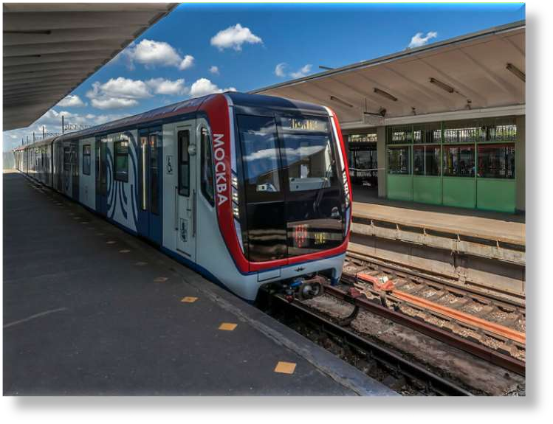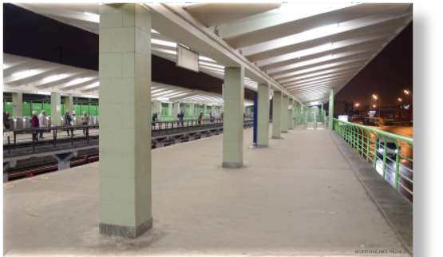Открыта 31 декабря 1966г.
Современное название
«ВЫХИНО» получила 13 января 1989г. Прежнее название
«ЖДАНОВСКАЯ»
НАЗВАНИЕ «ВЫХИНО»
в память о бывшей когда- то подмосковной деревне, на месте которой - огромный жилой массив, где мы живем и учимся.
Одноименная деревня располагалась южнее станции метро по обеим сторонам Рязанского шоссе.

